**Персонифицированное финансирование дополнительного образования**

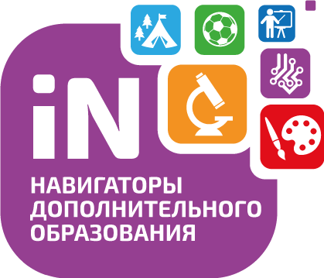

В 2021 году, в Малоархангельском районе начнет работу система персонифицированного финансирования дополнительных занятий для детей. Это значит, что теперь каждый ребенок не зависимо от финансового положения его семьи сможет заниматься, кроме школы, в кружках по интересам и в спортивных секциях, которые выберет сам со своими родителями.

**В чем заключается система персонифицированного финансирования дополнительных занятий?**

* Основной принцип программы: собственный выбор ребенка. Ребенок вместе с родителями сам выбирает, где учиться, – и деньги следуют за ним!
* Обучаться вне школы получает возможность каждый ребенок в районе, не зависимо от социального статуса семьи и ее финансового положения.
* Дети занимаются с профессиональными преподавателями и в лучших кружках и секциях, которые им действительно интересны.

**Как оплачивать кружки и секции с помощью бюджетных средств?**

* Родители регистрируются на сайте Навигатора дополнительного образования детей Орловской области: р57.навигатор.дети;
* В каталоге Навигатора родители выбирают занятия и записывают ребенка на обучение;
* Детям, зачисленным на занятия, автоматически выдается Сертификат персонифицированного финансирования с определенной суммой денег;
* Ребенок посещает занятия, и оплата за обучение списывается со счета Сертификата.

**Что такое Сертификат персонифицированного финансирования?**

Сертификат – это именной электронный документ, который позволяет ребенку обучаться дополнительно, вне школы, за счёт средств, выделенных государством. Все данные о Сертификате – срок действия, остаток средств на счете, списания – находятся на сайте Навигатора дополнительного образования детей Орловской области: р57.навигатор.дети в Личном кабинете пользователей.

Средства, которые дает Сертификат, можно потратить только на дополнительное обучение детей и только через Портал дополнительного образования. Деньги нельзя потратить на другие цели и нельзя обналичить. При этом в выборе занятий дети не ограничены.

Система финансирования дополнительных занятий открывает всем детям возможность расти и развиваться в тех направлениях, которые им интересны. В том числе, в рамках новой системы учиться смогут и дети, ранее по семейным обстоятельствам никогда не посещавшие дополнительные занятия. В свою очередь кружки и секции, чтобы быть востребованными, будут привлекать к работе лучших специалистов и в целом повышать качество обучения

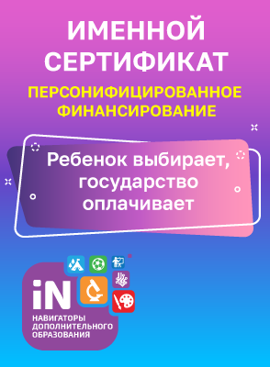

**Качественное дополнительное обучение доступно всем!**